学生驿站项目计划书
校园快递驿站数字化管理系统
第四组：刘振科、李佳聪、吴浠豪、郑伊健

一、项目概述

1.1 项目背景
随着电商的快速发展，高校快递包裹量持续增长，校园快递驿站承担着大量快递的代收与转交工作。然而，当前多数校园驿站仍依赖人工登记、电话/短信通知等传统方式进行管理，存在以下突出痛点：
- 取件难：学生无法实时获知包裹到达状态，需反复前往驿站查询，造成时间浪费；
- 管理乱：纸质记录易出错、难追溯，包裹积压、错放、丢失等问题时有发生；
- 效率低：驿工作人员手动处理入库、出库、通知等流程，工作量大且易出差错；
- 寄件不便：学生寄件需亲赴驿站排队登记，缺乏线上预约渠道。
为解决上述问题，本项目拟开发一套面向校园快递驿站的数字化管理系统，以信息化手段全面提升驿站运营效率与用户体验。

1.2 项目目标
- 构建覆盖快递全生命周期（入库→通知→取件→出库）的数字化闭环管理流程；
- 实现多角色协同操作，满足管理员、学生、快递员三类用户的差异化需求；
- 提供快递状态实时可查、操作记录可追溯的信息化能力；
- 支持学生线上寄件下单，减少线下排队，提升寄件体验；
- 降低驿站人工管理成本，减少因信息滞后或操作失误导致的纠纷。

1.3 服务人群

用户角色 | 描述
驿站管理员（驿工作人员） | 负责快递入库录入、库存管理、出库确认及日常运营管理
学生（取件/寄件用户） | 通过系统接收取件通知、完成取件核验，并可在线提交寄件订单
快递员（快递公司派送人员） | 将快递交接至驿站时进行信息登记，或根据寄件订单上门揽收

1.4 核心功能

功能模块 | 功能描述
快递入库 | 管理员或快递员扫码/录入包裹信息，系统自动建立库存记录
取件通知 | 入库完成后系统自动通知对应学生，告知包裹到达及取件信息
学生取件出库 | 学生凭取件码/身份核验完成取件，系统记录出库并更新库存状态
学生寄件 | 学生线上提交寄件订单，填写寄件信息，线下等待快递员上门揽收
库存信息展示与管理 | 管理员可查看当前库存、历史记录，支持按状态、时间等维度筛选
多用户权限管理 | 系统支持管理员、学生、快递员三类角色，权限与操作界面独立分离

二、进度安排
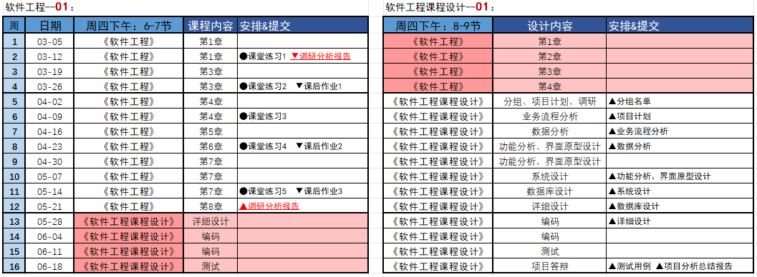

三、团队分工
团队内部灵活调整，随时沟通。

四、预期成果
- 需求分析阶段: 业务流程图(Word)、数据分析表(Excel)、功能分析表(Word)、界面原型图(Word)
- 系统设计阶段: 模块结构图(Word)、E-R图+数据库表结构(Word+Excel)
- 详细设计阶段: 至少2个模块的程序逻辑图(Word)
- 系统实现阶段: 源代码压缩包(.zip)
- 系统测试阶段: 测试用例表+BUG清单(Excel)
- 项目验收阶段: 项目分析总结报告(Word)
- 项目管理阶段: 项目计划书(Word)、每周项目周报(Word，共11周)、每周团队沟通周报(Word，共11周)

五、项目风险与应对措施

5.1 风险识别与应对

风险类型 | 风险描述 | 可能影响 | 应对措施
需求变更风险 | 开发过程中驿站方或指导老师对功能需求提出调整 | 影响开发进度，导致返工 | 前期充分调研、明确需求文档，变更须经评审后再实施，采用模块化设计降低改动耦合度
技术实现风险 | 团队成员对部分技术栈不熟悉 | 导致功能实现延期或质量不达标 | 前期进行技术选型评估，安排学习时间，关键模块由经验较强成员负责或结对开发
团队协作风险 | 成员任务分工不清、沟通不畅，导致模块集成困难 | 影响整体进度与代码质量 | 明确接口规范与分工边界，定期同步进度，使用 Git 统一管理代码
数据安全风险 | 学生个人信息、取件码等敏感数据存在泄露风险 | 影响用户隐私，产生信任危机 | 对敏感字段加密存储，接口加入身份鉴权，取件码设置有效期与使用次数限制
用户体验风险 | 系统操作流程复杂，学生或驿工不愿使用 | 导致系统推广失败，实际使用率低 | 以用户为中心设计交互流程，进行可用性测试，收集反馈持续优化 UI/UX
时间进度风险 | 课程任务繁重，团队可用开发时间不足 | 功能无法按时完成，影响验收 | 制定合理里程碑，优先实现核心功能，非核心功能作为可选迭代项

六、总结
学生驿站项目以解决校园快递驿站管理痛点为出发点，通过构建多用户协同的数字化管理平台，实现快递从入库到出库全流程的信息化管理，并提供学生寄件线上化入口。项目聚焦实际应用场景，功能设计贴合驿站日常运营需求，具有较强的落地价值。
通过本次软件工程实践，团队将在需求分析、系统设计、编码实现、测试部署等各个环节积累完整的工程经验，同时锻炼团队协作与项目管理能力。我们将以高质量的交付成果，展示软件工程实践的学习成效。

